Conversaciones Humanitarias generadoras de talento, organizadas por la Fundación Cruz Roja Española
La Fundación Cruz Roja Española analiza la robótica social: “será una herramienta complementaria pero no un sustituto de las personas”

- Manuel Armayones Ruiz, coordinador del grupo de investigación Behavior Desing Lab en la Universitat Oberta de Catalunya, Jorgina Díaz Torres, ingeniera de telecomunicaciones y presidenta de HispaRob y Alfonso Torres Soto, arquitecto de Soluciones en Amazon Web Services, aseguran que los robots son instrumentos que mejorarán la calidad de vida de las personas.
- Apuestan por el control, la transparencia y la creación de una Agencia Reguladora Robótica para el desarrollo de esta tecnología social.

La robótica social será una herramienta complementaria para mejorar la calidad de vida de las personas, no un sustituto del ser humano. Así lo han señalado los expertos participantes en el nuevo encuentro del ciclo 'Conversaciones Humanitarias generadoras de talento’ impulsadas por la Fundación Cruz Roja Española, que en esta ocasión ha estado dedicada a la robótica social y a los retos que plantea garantizar el lado más humano.
La Fundación Cruz Roja Española ha querido con este encuentro, moderado por la periodista experta en información tecnológica, Marimar Jiménez, impulsar el debate sobre los desafíos y oportunidades que surgen con el avance de esta tecnología. Como ha señalado la gerente de la Fundación, Mari Satur Torre, “se trata de una conversación necesaria que debe abordarse desde la interdisciplinariedad, ya que es un área en el que aún hay mucho por hacer y que tiene un gran impacto en la vida humana. La robótica social es en sí misma un campo interdisciplinario que combina la robótica, la Inteligencia Artificial y las ciencias sociales, para desarrollar esos robots que pueden interactuar y colaborar con el ser humano de una forma socialmente competente”.
La Fundación Cruz Roja está dedicando este año 2024 al tema “Tecnología y Vulnerabilidad” y, en este marco ha puesto en marcha estos encuentros online de análisis, abiertos al público. Las Conversaciones Humanitarias generadoras de talento suman al propósito de la Fundación: impulsar en la sociedad pensamiento humanitario que contribuya a cambiar mentalidades y realizar transformaciones.
Mejorar la vida de las personas y reducir la brecha digital

Manuel Armayones Ruiz, coordinador del grupo de investigación Behavior Desing Lab en la Universitat Oberta de Catalunya, Jorgina Díaz Torres, ingeniera de telecomunicaciones y presidenta de HispaRob y Alfonso Torres Soto, arquitecto de Soluciones en Amazon Web Services, han analizado en este encuentro los retos que plantean esta nueva relación de las personas con las máquinas, así como los beneficios del uso de la robótica para aquellas en situación de vulnerabilidad.

Como señala Jorgina Diaz, “los robots sociales, aquellos que van a ser capaces de tener interacciones y expresar emociones, van a mejorar la relación con los humanos, la comunicación y el vínculo con las personas, además de ayudar a reducir la brecha digital”.
Un análisis que comparte Manuel Aramayones, aunque con cierta cautela, ya que, como señala el psicólogo, “la robótica social puede mejorar la relación y ayudar mucho a las personas, pero esa interacción generará una emoción real que puede interferir en el comportamiento de los usuarios”. El psicólogo ha remarcado la importancia del control de las personas en este uso social de los robots y señalado que la clave es el sentido común: “debemos construir desde el análisis crítico, la legislación, con transparencia y vocación de servicio. En psicología vemos que los robots asistenciales pueden ser perfectos compañeros, pero deben estar dirigidos por personas. Es siempre necesario un profesional humano”. Como asegura el especialista en robótica, en el ámbito de los cuidados, los robots van a ser “herramientas fascinantes”, si bien debemos ser especialmente cuidadosos con esta tecnología.
Para Alfonso Torres, más allá de la aplicación industrial de la robótica, es importante la innovación tecnológica al servicio de los humanos. “La robótica social no solo implica a los robots como cuidadores, sino que tiene un efecto positivo en la sociedad”. El responsable de AWS ha citado el ejemplo del envío de drones con medicamentos y otros casos -como los sistemas de elderly care- con los que los robots pueden facilitar la vida de las personas. Estos robots con forma de humanoides ayudan en residencias de ancianos a reducir la soledad y mejorar la motricidad o la comunicación con familiares. En su opinión “la robótica social debe continuar evolucionando, es algo que nos puede ayudar mucho; debemos tener flexibilidad y apertura mental para poder aceptarlo. Es algo nuevo pero que puede aportar mucho a nivel particular y social”.
No son un sustituto, sí un complemento
Los especialistas han señalado que los robots sociales son más un complemento a la capacidad humana y que no vienen a reemplazarla. No son una amenaza como sustitutos de los profesionales en el ámbito sanitario o social; sin embargo, como han asegurado, aquellos que no usen la robótica como herramienta complementaria, podrán quedarse atrás.
Para Jorgina Díaz, la robótica social está en un momento emergente, con mucho recorrido e impacto, por ejemplo, para el ámbito médico, aunque más como una herramienta que como un sustituto de las personas. La especialista ha comentado el caso de uso de robots en determinadas circunstancias, como las terapias de personas con autismo. “Se trata de usar este tipo de herramientas en situaciones que ahora mismo no sabemos cómo afrontar, pero con la capacidad de valorar lo que ayuda y muy centrados en los usuarios, para ofrecer así un entorno de confianza”, ha asegurado.
En esta misma línea, Armayones ha apuntado que todos seguimos queriendo profesionales humanos, pero somos conscientes de la utilidad de la robótica social, tanto en acompañamiento como en tratamientos. Ha señalado que, aunque no nos gustaría ser atendidos solo por un robot, sí es importante que un profesional te pueda prescribir un robot como parte de tu tratamiento. “En psicología vemos que los robots asistenciales pueden ser perfectos compañeros, pero deben estar dirigidos siempre por personas”, ha añadido.
En opinión de los tres ponentes esta tecnología solo va a sustituir tareas rutinarias del ser humano, no aspectos emocionales y personales que aporten valor añadido. Todos han coincidido en señalar que sólo corren riesgo de desaparecer aquellos puestos de trabajo que no apoyen su función en estas herramientas en el futuro.
Agencia Reguladora y de control
Los especialistas han subrayado además la importancia de la seguridad y la privacidad en la relación con los robots. Para Alfonso Torres la privacidad y la adecuación de la legislación van a ser las bases “para impulsar servicios que den confianza al usuario”.
Los tres ponentes han reconocido que la legislación a nivel europeo va por detrás de los desarrollos tecnológicos, y han señalado que será la propia sociedad la que hará presión a la hora de exigir a los organismos reguladores y a las empresas para que impulsen este control.
En este sentido, Manuel Aramayones ha apostado por la creación de una Agencia Reguladora para la Robótica, igual que existen en otros ámbitos, como el farmacéutico. “Debemos pensar en una entidad que regule los algoritmos. Una agencia reguladora para la robótica que, igual que en otras industrias, regulara la interacción con el ciudadano”.

RECURSOS AUDIOVISUALES SESIÓN COMPLETA DEL ENCUENTRO
Robótica social: cómo garantizar el lado más humano
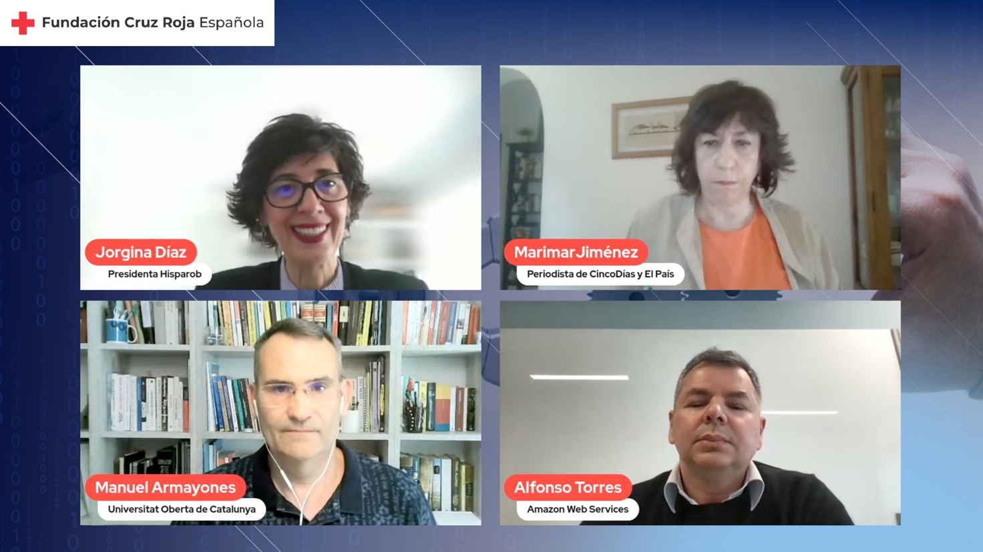

ANTERIORES CONVERSACIONES HUMANITARIAS SOBRE NEURODERECHOS, IA Y CIBERVULNERABILIDAD:

Sobre Fundación Cruz Roja Española
La Fundación Cruz Roja Española se constituyó en 1993 con el fin de ayudar a Cruz Roja Española a realizar su misión. En 2023 ha comenzado una nueva etapa con el propósito de impulsar en la sociedad Pensamiento Humanitario que contribuya a cambiar mentalidades. A través de su ciclo “Conversaciones Humanitarias” crea espacios de conocimiento y profundización sobre las distintas tendencias centrando la reflexión y el análisis en cómo afectan a las personas y a las comunidades, especialmente a aquellas que están en situación de vulnerabilidad o en riesgo de caer en ella.
La Presidencia de Honor de la Fundación la ostentan SS.MM los Reyes de España. Y actualmente, el patronato lo conforman la presidenta de Cruz Roja, María del Mar Pageo como presidenta de la Fundación; Therese Jamaa como vicepresidenta de la Fundación; el Banco de España; la Organización Nacional de Ciegos Españoles; el Banco Santander; la Fundación Iberdrola España; el BBVA; la Fundación Vodafone España y Emilio Butragueño.
Sobre Cruz Roja
Cruz Roja Española, que celebra este año su 160 aniversario, pertenece al mayor movimiento humanitario del mundo. Colabora con entidades públicas y privadas para que la ayuda y la dignidad lleguen a todas las personas en cualquier lugar, y en todo momento y circunstancia. Su misión es prevenir y aliviar el sufrimiento humano, proteger la vida y la salud y hacer respetar a las personas.
Sus más de 254.000 personas voluntarias dan respuesta en 1.263 municipios, lo que permite atender anualmente a más de 11,8 millones de personas. Todo ello con el apoyo de 1,3 millones de personas socias, empresas y alianzas en todos los sectores de la sociedad.
Cruz Roja Española continúa con su lucha contra todas las formas de vulnerabilidad adaptándose y anticipándose a los escenarios de futuro, abierta a la población general, incidiendo en la contribución firme y consistente a los Objetivos de Desarrollo Sostenible y la Agenda 2030.
Cruz Roja Española pertenece al Movimiento Internacional de la Cruz Roja y de la Media Luna Roja presente en 191 países. Actuando siempre bajo sus siete Principios Fundamentales: Humanidad, Imparcialidad, Neutralidad, Independencia, Carácter Voluntario, Unidad y Universalidad.

